Оглавление
1. Установка личного сертификата через КриптоПро CSP 1
2. Проверка корневых сертификатов 4
3. Установка корневого сертификата Головного удостоверяющего центра 6
4. Установка промежуточных сертификатов «УЦ 1 ИС ГУЦ» и «УЦ 2 ИС ГУЦ» 9
5. Установка промежуточного сертификата своего удостоверяющего центра 12

- Установка личного сертификата через КриптоПро CSP
  - Запустить КриптоПро CSP (Меню Пуск – Панель управления - КриптоПро CSP).
  - Перейти на вкладку «Сервис».
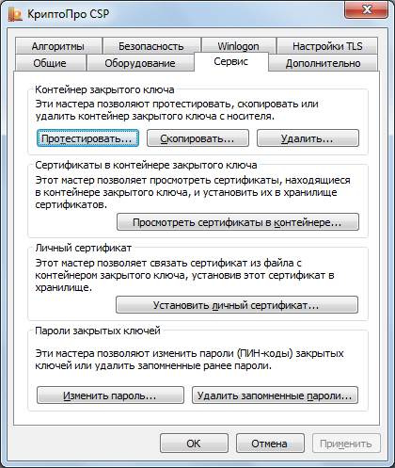
  - Нажать на кнопку «Просмотреть сертификаты в контейнеры».
  - В открывшемся окне нажать на кнопку «Обзор».
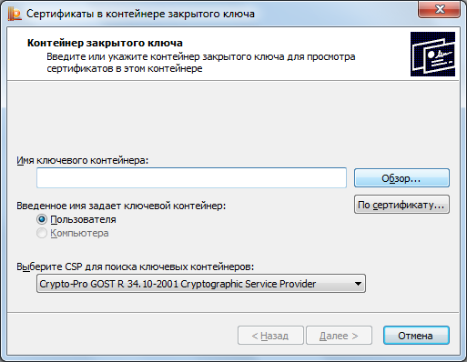
  - Откроется список ключевых контейнеров. Выбрать нужный контейнер и нажать «ОК».
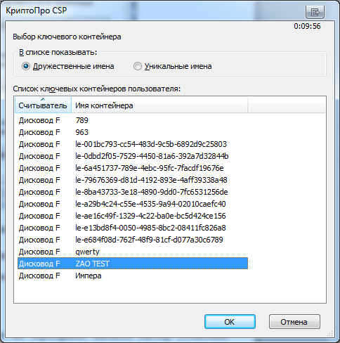
  - В результате в поле «Имя ключевого контейнера» отобразиться наименование контейнера. Нажать «Далее».
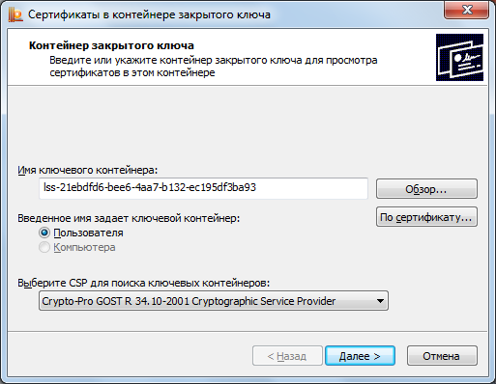
  - Откроется окно просмотра сведений о сертификате.
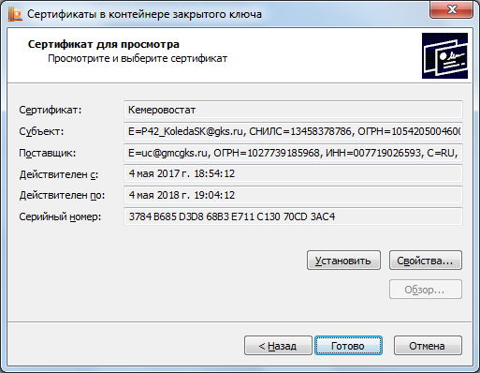
  - Проверить срок действия сертификата. Если срок действия закончился, то вернуться назад и выбрать другой контейнер. Если срок действия корректный, то нажать «Установить». Сертификат будет установлен в хранилище «Личные».
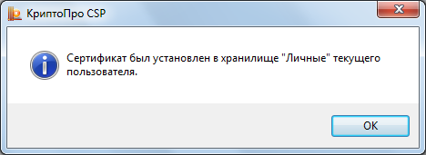
- Проверка корневых сертификатов
  - Проделать действия, описанные в пунктах 1.1-1.7.
  - Нажать «Свойства». Откроется сертификат. Убедиться, что сертификат отображается корректно и без ошибок.
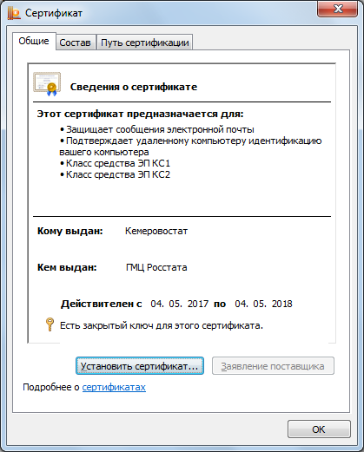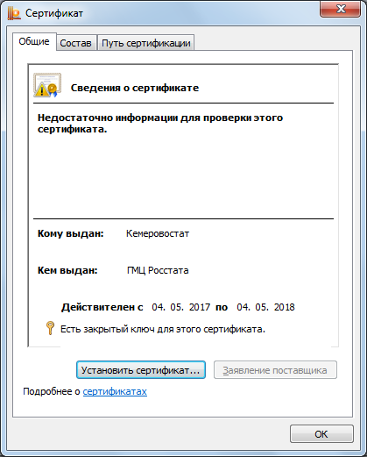
Проблема
Корректный сертификат Проблемы с сертификатом
  - Перейти на вкладку «Путь сертификации».
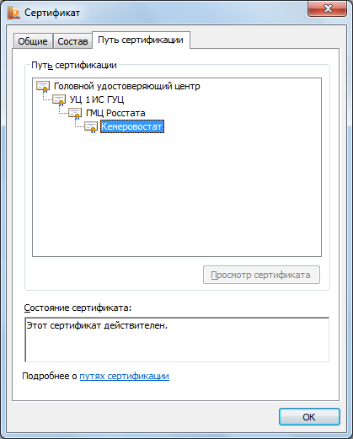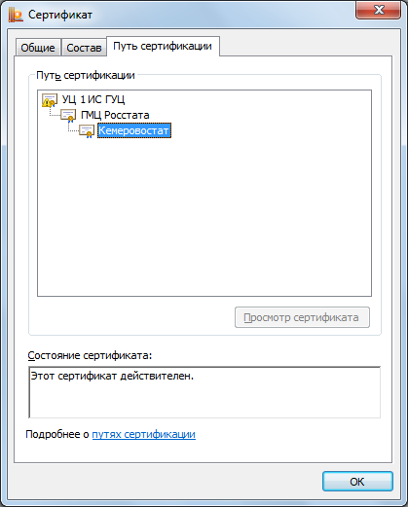
Проблема
Корректный сертификат Проблемы с сертификатом
  - Убедиться, что путь сертификации строиться от «Головного удостоверяющего центра» до Вашего сертификата. Если это так, то дальнейшие пункты инструкции можно не выполнять – корневые сертификаты в порядке.
  - Если цепочка сертификатов строится не полностью или отображается только Ваш сертификат, то необходимо установить недостающие корневые сертификаты.
- Установка корневого сертификата Головного удостоверяющего центра
  - Перейти на «Портал уполномоченного федерального органа в области использования электронной подписи».
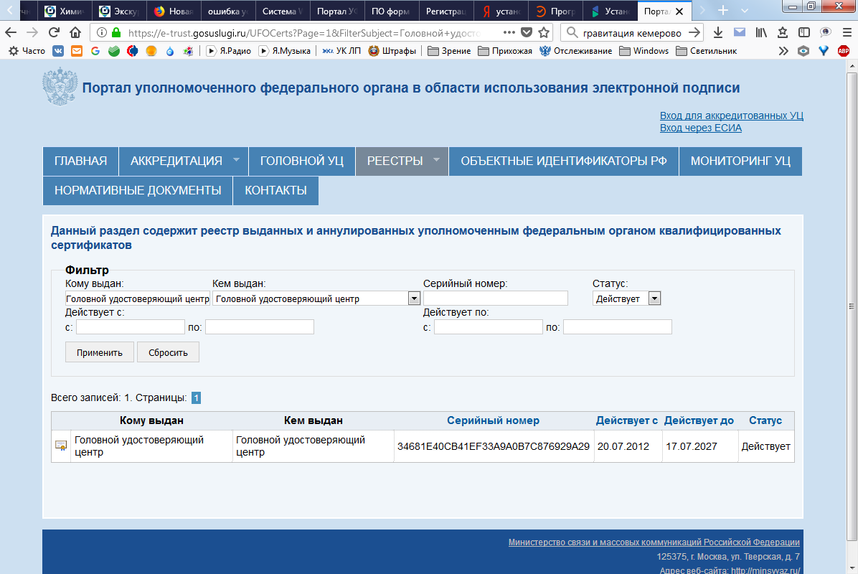
  - Нажать на значок сертификата и загрузить сертификат.
  - Открыть полученный сертификат и нажать «Установить сертификат…».
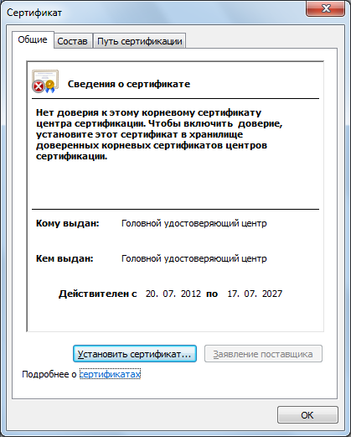
  - В открывшемся окне нажать «Далее». В следующем окне нажать «Поместить все сертификаты в следующее хранилище» и нажать «Обзор…». Выбрать хранилище «Доверенные корневые центры сертификации» и нажать «ОК». Нажать «Далее».
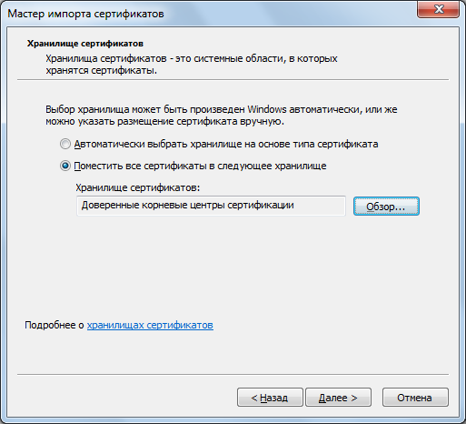
  - Нажать «Готово».
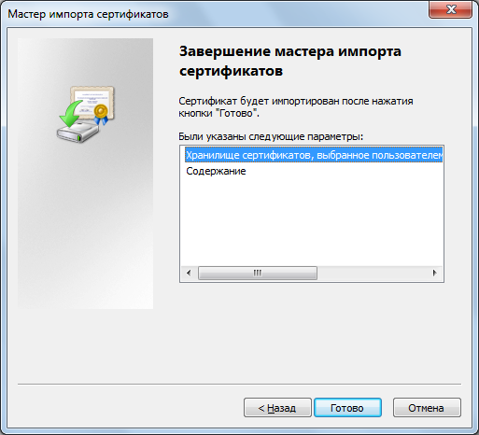
  - При появлении предупреждения о безопасности нажать «Да», тем самым подтвердив установку сертификата.
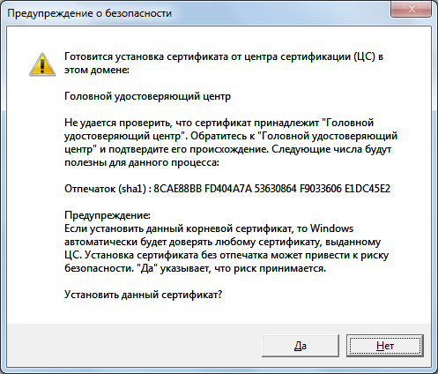
- Установка промежуточных сертификатов «УЦ 1 ИС ГУЦ» и «УЦ 2 ИС ГУЦ»
  - Перейти на «Портал уполномоченного федерального органа в области использования электронной подписи».
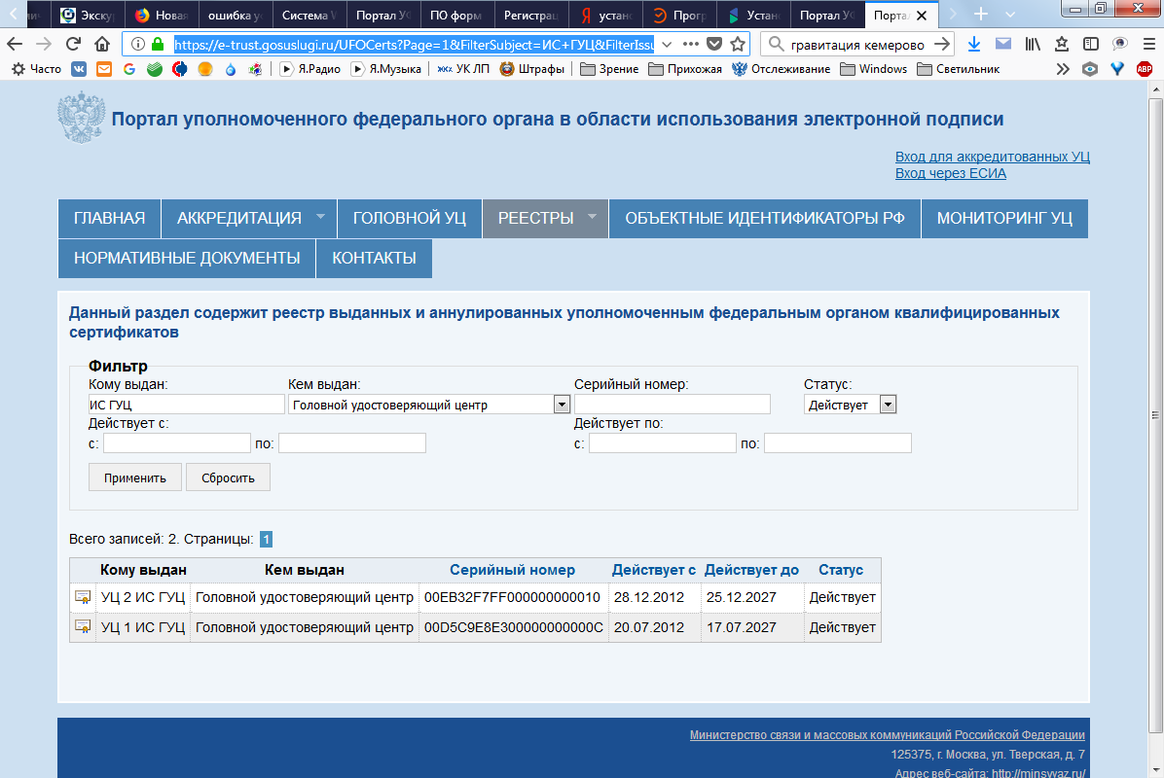
  - Нажать на значок сертификата «УЦ 1 ИС ГУЦ» и загрузить сертификат.
  - Открыть полученный сертификат и нажать «Установить сертификат…».
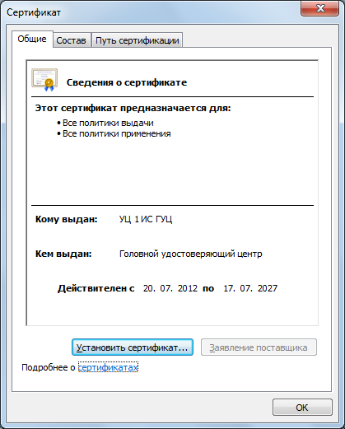
  - В открывшемся окне нажать «Далее». В следующем окне нажать «Поместить все сертификаты в следующее хранилище» и нажать «Обзор…». Выбрать хранилище «Промежуточные центры сертификации» и нажать «ОК». Нажать «Далее».
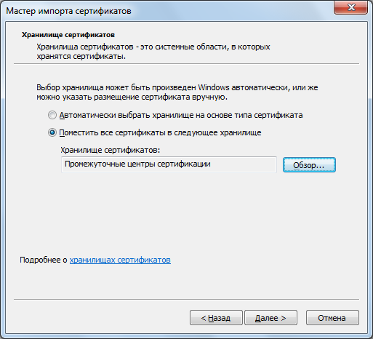
  - Нажать «Готово».
  - Сертификат будет установлен.
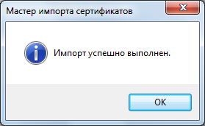
  - Проделать действия, описанные в пунктах 4.2-4.6 для сертификата «УЦ 2 ИС ГУЦ».
- Установка промежуточного сертификата своего удостоверяющего центра
  - Проделать действия, описанные в пунктах 1.1-1.7.
  - Нажать «Свойства».
  - Запомнить наименование удостоверяющего центра, выдавшего Вам сертификат (Строка «Кем выдан»).
  - Перейти на «Портал уполномоченного федерального органа в области использования электронной подписи». Используя фильтр, найти сертификаты удостоверяющего центра, выдавшего Вам сертификат. Для этого в поле «Кому выдан» ввести наименование из предыдущего пункта. Нажать «Применить».
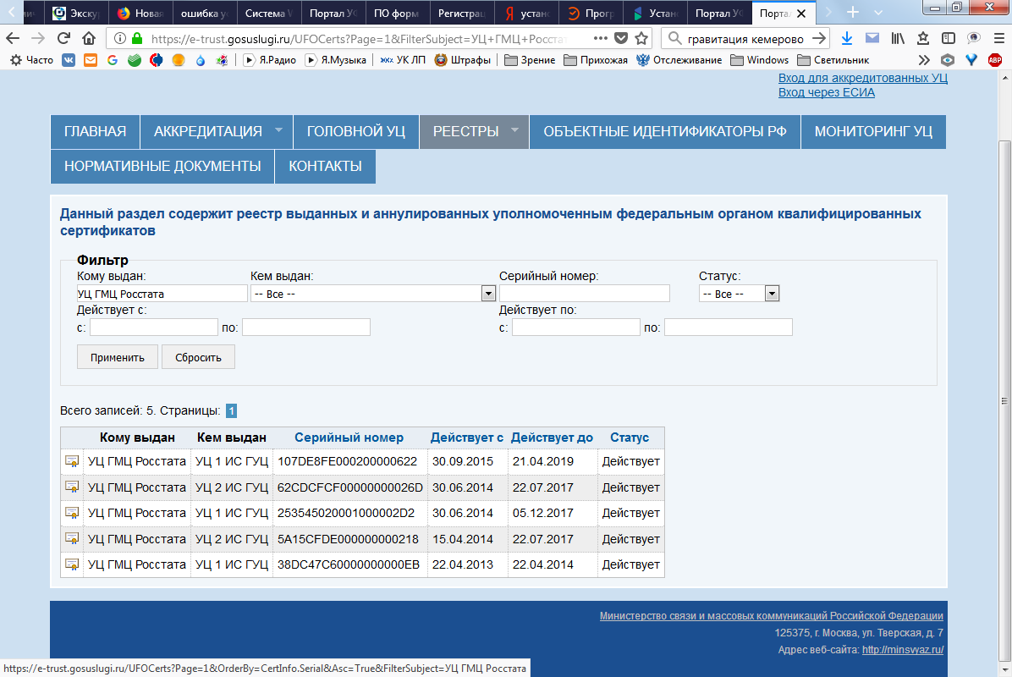
  - Проделать действия, описанные в пунктах 4.2-4.6 для всех найденных сертификатов.

